Schmutz 18.Mai 2014 Küttigen

Mäusedorn Rusucus Aculeatus , Stechmyrte, Dornmyrte
Mäusedorn ist ein Liliengewächs. Er wächst in warmen Gegenden. Vereinzelt kommt er auch in Grossbritannien vor. Der kleine immer grüne Strauch liebt kalkhaltigen Boden.
Ist Frost empfindlich, aber längere Trockenheit schon verträglich.
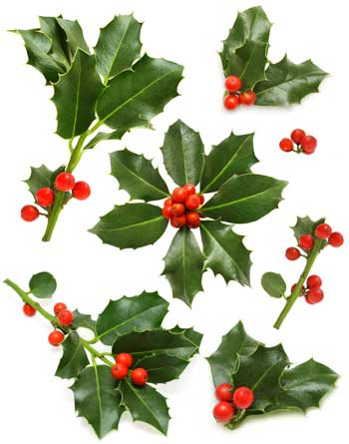
Der Mäusedorn wird schon in der Antike angewandt. Der griechische Arzt Pharmakologe Dioskurides 1Jh. N. Chr. hat dies als Heilmittel ausführlich beschrieben.
Wirksame teile sind die Phyllokladien und der knotige Wurzelstock.
Darin ist der Hauptwirkstoff Saponine enthalten wo stark auf die Gefässe wirken.
Venenerkrankungen sind deshalb auch das wichtige Anwendungsgebiet der Pflanze.
Die Gefässspannung wird noch stärker als durch die Rosskastanie beeinflusst.
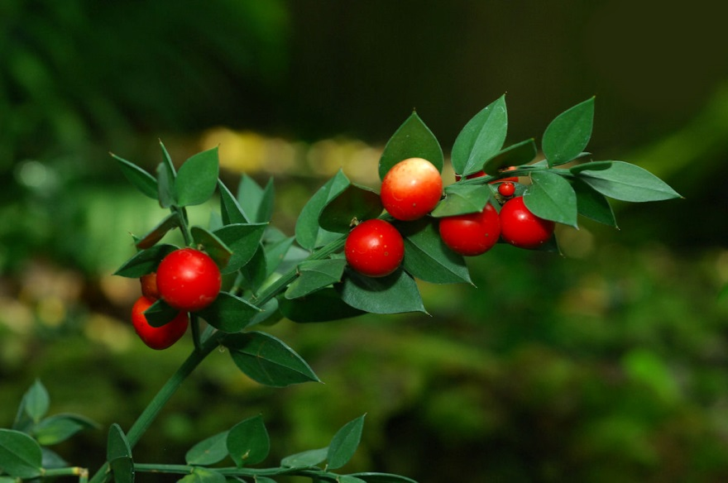
Eine erhöhte Durchlässigkeit der Kapillarmembrane und die daraus resultierende Ödeme gebessert werden. Auch bei offenen, geschwürigen Wunden und Hämorrhoiden. Die Behandlung muss über 3 Monate dauern.
Eigenschaft/ Anwendung
Venen beeinflussend
Krampfadern
Beinschwellungen bei postthrombotischem Syndrom
Venenentzündungen
Offene Beine
Hämorrhoiden
Venöser Insuffizienz
Zubereitung
Innerlich
30gr Wurzel
1l Wasser
10 min. Kochen und 15 min. ziehen lassen sieben. Täglich 3 Tassen davon Trinken.
Vorsicht!
Die Pflanze steht in der Schweiz unter Naturschutz!
